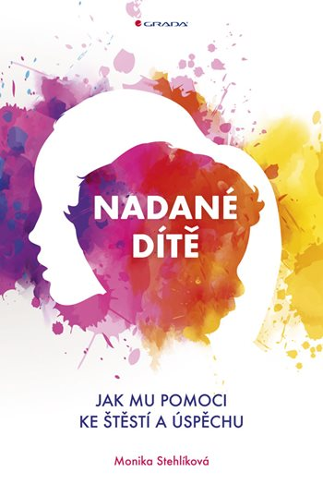
P O Z V Á N K A

SEMINÁŘ A WORKSHOP
OSOBNOSTNÍ A VZDĚLÁVACÍ POTŘEBY MIMOŘÁDNĚ NADANÝCH DĚTÍ
LEKTORKA:
Mgr. Monika STEHLÍKOVÁ, MBA

18. října 2018 od 14:30 hod.

Hroznatova akademie,
Klášter premonstrátů Teplá

Seminář je určen všem, koho daná problematika zajímá a oslovuje. Lektorka je odbornicí na problematiku mimořádně nadaných dětí, ale pracuje i s dospělými.

Přihlášení na seminář:
Zájemci o workshop prosím o registraci prostřednictvím Formuláře Google

FORMULÁŘ ZDE

Informace k semináři: Mgr. Jana Čížková, hlavní manažer projektu
WORKSHOP s lektorem a s OSVĚDČENÍM

Na setkání se těší realizační tým MAP II
VZDĚLÁVÁNÍ NA MARIÁNSKOLÁZEŇSKU
www.marianskolazensko.org

